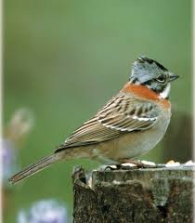
TICKET DE SALIDA SEMANA N° 15 CHINCOL
ASIGNATURA: Artes Visuales
NOMBRE ESTUDIANTE: __________________________________
CURSO: 8° año A B FECHA: _____ 2020
Objetivo de Aprendizaje: Expresar visualmente: percepciones, sentimientos e ideas que les genera la observación de pajaritos en la naturaleza
Desarrolla el Ticket de salida N° 15
TICKET DE SALIDA N° 15
1-)¿Qué sentimientos , emociones, sentiste al ir visualizando y dibujando los pajaritos?

2) Escribe el nombre de cinco aves o pájaros chilenos

3) Reflexiona: ¿Qué cuidado debemos tener con los pajaritos?

4)¿Llegan pajaritos cerca de tu casa o departamento? ¿ los alimentas?

